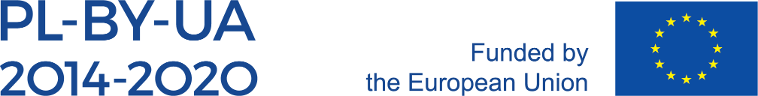

Cross-border Cooperation Programme Poland-Belarus-Ukraine 2014-2020 financed by the European Union
Projekt dofinansowany z Programu Współpracy Transgranicznej Polska–Białoruś–Ukraina 2014-2020
„Construction of regional Centres for Research and Conservation of Monuments”
„Stworzenie regionalnych centrów badań i konserwacji zabytków”

Załącznik nr 3 do Zapytania ofertowego
Wzór oświadczenia o braku podstaw do wykluczenia

ZAMAWIAJĄCY:
Muzeum Podlaskie w Białymstoku zwane dalej „Zamawiającym”
Rynek Kościuszki 10, 15-426 Białystok
NIP: 542-10-06-132, REGON: 000276328
Nr telefonu +48 (85) 740-77-31
Poczta elektroniczna [e-mail]: przetargi@muzeum.bialystok.pl
Strona internetowa Zamawiającego [URL]: http://muzeum.bialystok.pl

PODMIOT W IMIENIU KTÓREGO SKŁADANE JEST OŚWIADCZENIE:

Wykonawca, w tym wykonawca wspólnie ubiegający się o udzielenie zamówienia

Podmiot udostępniający zasoby
…………………………………………………..…..…………
…………………………………………………..…..…………
…………………………………………………..…..…………
(pełna nazwa/firma, adres, w zależności od podmiotu: NIP/PESEL, KRS/CEIDG)

reprezentowany przez:
…………………………………………………..…..…………
…………………………………………………..…..…………
(imię, nazwisko, stanowisko/podstawa do reprezentacji)

Oświadczenie składane na podstawie Art. 7 ustawy o szczególnych rozwiązaniach w zakresie przeciwdziałania wspieraniu agresji na Ukrainę oraz służących ochronie bezpieczeństwa narodowego DOTYCZĄCE PRZESŁANEK WYKLUCZENIA Z POSTĘPOWANIA

Na potrzeby postępowania o udzielenie zamówienia, którego przedmiotem jest Dostawa niezbędnego sprzętu do tworzonego Centrum Badań i Konserwacji Zabytków w Choroszczy, ul. Pałacowa 2A, sprzęt fotograficzny i mikroskopy prowadzonego przez Muzeum Podlaskie w Białymstoku, oświadczam, że:

- Oświadczenie:

Oświadczam, że podmiot, w imieniu którego składane jest oświadczenie:

nie podlega wykluczeniu z postępowania na podstawie art. 7 ustawy z dnia 13 kwietnia 2022 r. o szczególnych rozwiązaniach w zakresie przeciwdziałania wspieraniu agresji na Ukrainę oraz służących ochronie bezpieczeństwa narodowego;

podlega wykluczeniu z postępowania na podstawie art. 7 ustawy z dnia 13 kwietnia 2022 r. o szczególnych rozwiązaniach w zakresie przeciwdziałania wspieraniu agresji na Ukrainę oraz służących ochronie bezpieczeństwa narodowego;

- Oświadczenie dotyczące podanych informacji:

Oświadczam, że wszystkie informacje podane w powyższych oświadczeniach
są aktualne i zgodne z prawdą.

Odrębne oświadczenia składa wykonawca oraz podmiot udostępniający zasoby

